ФЕДЕРАЛЬНОЕ АГЕНТСТВО СВЯЗИ

ФЕДЕРАЛЬНОЕ ГОСУДАРСТВЕННОЕ БЮДЖЕТНОЕ ОБРАЗОВАТЕЛЬНОЕ

УЧРЕЖДЕНИЕ ВЫСШЕГО ОБРАЗОВАНИЯ

«СИБИРСКИЙ ГОСУДАРСТВЕННЫЙ УНИВЕРСИТЕТ ТЕЛЕКОММУНИКАЦИЙ И

ИНФОРМАТИКИ»

Кафедра вычислительных систем

КУРСОВАЯ РАБОТА

по дисциплине «Технологии разработки программного обеспечения»

на тему " Задачи на графах: кратчайший путь между городами, количество разных маршрутов между городами, длиннейший путь между городами"

Выполнил: Евтушенко Д.

Подольницкий Д. М

Сенченко А.

Проверил:

Новосибирск, 2017

Содержание

ВВЕДЕНИЕ И ПОСТАНОВКА ЗАДАЧИ 3

ТЕХНИЧЕСКОЕ ЗАДАНИЕ 4

ОПИСАНИЕ ВЫПОЛНЕННОГО ПРОЕКТА 5

ЛИЧНЫЙ ВКЛАД В ПРОЕКТ 6

ПРИЛОЖЕНИЕ. ТЕКСТ ПРОГРАММЫ 7

# ВВЕДЕНИЕ И ПОСТАНОВКА ЗАДАЧИ

(краткое изложение цели работы и задание на курсовую работу)

Требуется создать приложение для решения задач на графе, по поиску всех путей между городами, кратчайшего пути между городами и максимального пути.

# ТЕХНИЧЕСКОЕ ЗАДАНИЕ

1. Будут созданы 3 функции: кратчайший путь между городами, количество разных маршрутов между городами, длиннейший путь между городами.
2. Входные параметры будут текстового типа.
3. Все будет осуществляться в ОС Linux, для ввода данных пользователем и вывод результата программы будет в терминале.
4. Будет использоваться дополнительный текстовый файл, в котором будет находится граф в виде матрицы.
5. Граф будет строиться с помощью Graphiz.

# ОПИСАНИЕ ВЫПОЛНЕННОГО ПРОЕКТА

Общекомандная часть, с примерами работы ПО

Созданное нашей командой приложение выполняет следующие действия:

1)Поиск минимального расстояния

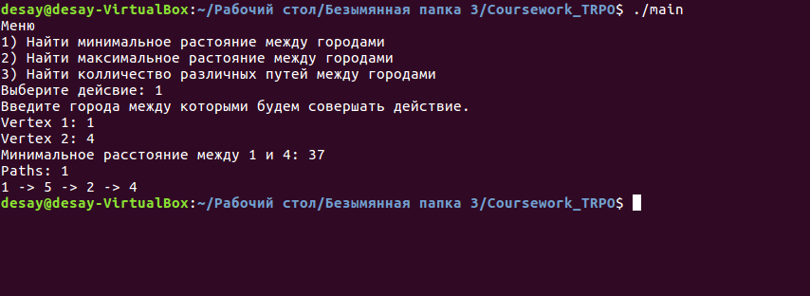

2)Поиск максимального расстояния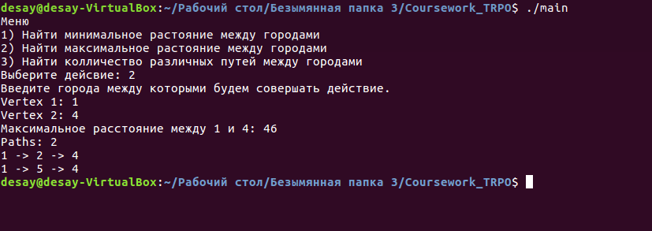

3)Поиск всех путей между введенными городами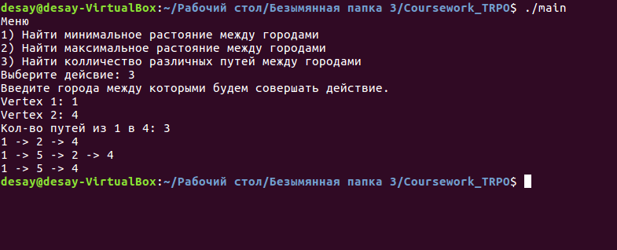

# ЛИЧНЫЙ ВКЛАД В ПРОЕКТ

# ПРИЛОЖЕНИЕ. ТЕКСТ ПРОГРАММЫ